|  |
| --- |
| C:\Users\XD\AppData\Local\Temp\1584194696(1).png |
| **电磁场与电磁波实验** |
| **实验三 平面电磁波的反射和干涉实验** |
| **学 院： 电子工程学院**  **班 级： 1802015**  **姓 名： 吴程锴**  **学 号：18029100040**  **理论课教师： 陈蕾**  **实验课教师： 徐 茵**  **同 做 者：**  **实验日期： 2020年 5 月 10日** |
| |  | | --- | | **成绩：** | |
|  |

|  |
| --- |
| **请务必填写清楚姓名、学号、班级及理论课任课老师。** |

实验三平面电磁波的反射和干涉实验

1. **实验目的：**
2. 通过虚拟仿真观察并理解平面电磁波的传输特性。
3. 利用平面线极化电磁波投射到介质板上产生反射波和透射波的干涉现象来了解平面电磁波传播的一些基本特性。
4. 利用干涉条纹（即空间驻波）的分布学习一种测量微波波长的方法，观察在介质中电磁波的传播从而测量其相对介电常数。
5. **实验装置：**

实验装置如图1所示，微波源与各透射板、反射板有足够的距离以保证近似为平面波。分束板应与入射电磁波成45°，与两反射板也成45°，A、B两反射板互相垂直。



图1微波干涉仪

1. **实验原理：**
2. 平面电磁波的传播、反射及透射

电磁波在传播过程中遇到两种不同波阻抗的介质分界面时，在介质分界面上将有一部分电磁能量被反射回来，形成反射波；另一部分电磁能量可能透过分界面继续传播，形成透射波。

设分界面为无限大平面，位于z=0处。入射波的电场和磁场分别依次为：





其中，是z=0处入射波的振幅，*k*1和*η*1为介质1的相位常数和波阻抗，且有：

，。

1. 当平面电磁波向理想导体垂直入射时

如图2所示，因为介质2为理想导体，其中的电场和磁场均为零，即：，。因此，介质2中没有透射波，电磁波不能透过理想导体表面，而是被分界面全部反射，在介质1中形成反射波和 。

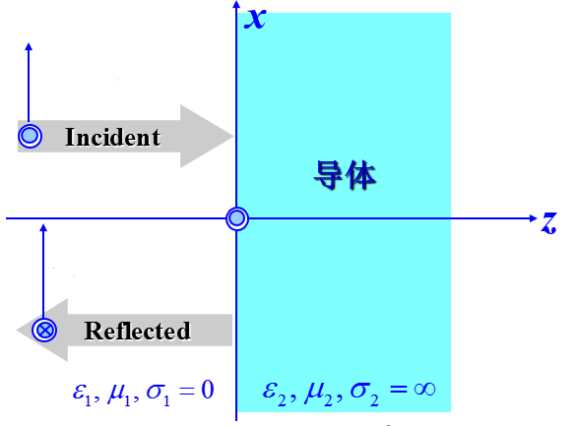

图2平面电磁波向理想导体垂直入射

则反射波的电场和磁场为：





其中，为z=0处反射波的振幅，负号表示磁场方向发生了变化。

在分界面两侧，电场强度的切向分量连续，即：



在z<0区域，也就是区域I中，复振幅表示的合成电场和磁场分别为：





1. 当平面电磁波向理想介质垂直入射时

如图3所示，均匀平面电磁波向理想介质的垂直入射时，因介质参数不同，到达分界面上的一部分入射波被分界面反射，另一部分入射波透过分界面进入区域II传播。由于分界面两侧电场强度的切向分量连续，所以反射波和透射波的电场强度也只有x分量，即反射波和入射波沿x方向极化。

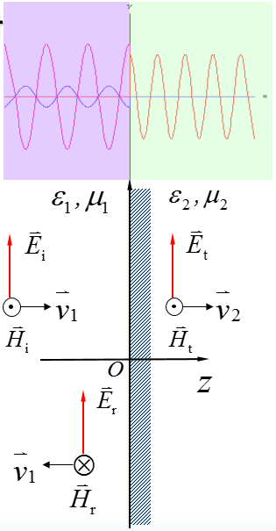

图3平面电磁波向理想导体垂直入射

设反射波的电场和磁场表达式为：





区域II中只有透射波，其电场和磁场的表达式为：





其中，为*z*=0处透射波的振幅，*k*2和*η*2为介质2的相位常数和波阻抗，且有：

，

利用分界面电场强度切向分量连续的边界条件，有：



再利用理想介质分界面磁场强度切向分量连续的边界条件，有：



则分界面上反射波电场强度与入射波电场强度之比，即反射系数*Γ*为：



类似于反射系数，定义分界面上透射波电场强度与入射波电场强度之比为透射系数，用*T*表示，则有：



由此可知，分界面上的透射系数*T*和反射系数*Γ*都是无量纲的量。反射系数*Γ*既可以为整数，也可以为负数，这取决于区域I和区域II的波阻抗*η*1和*η*2。透射系数*T*始终为正数。反射系数和透射系数的关系为：



1. 平面电磁波的干涉原理

如图1所示，微波分光仪与光学麦克尔逊干涉仪基本原理相同，只是采用微波（厘米级）代替光波（微米级）而已。

由发射喇叭发射的平面线极化电磁波，射向与电磁波传播方向成45度的半透明介质板P，其中一部分电磁波被P反射，向活动金属板A方向传播，而另一部分电磁波透射过P板向固定金属板B方向传播。此电磁波被分为极化方向一致而传播方向垂直的两束电磁波。因此半透明反射板也被称为分束板。

为使得入射的电磁波被分为振幅近似相等的两束波，以提高实验效果，故将反射介质板采用两层介质板构成。

如图1所示，被分束后的两束电磁波各自遇到金属板发射回分束板，再经反射或透射后有一部份分别进入接收喇叭天线。由于第①和第②两束波所经过的路径各不相同，而分束板对两路信号的作用是相同的。因此接收喇叭天线所接收的信号值与A、B两板的位置和其路径中有无其他材料有关。当两束波经不同路径所引起的相位差为的整数倍时，两波相迭加干涉加强。当其相位为的整齐次倍时，两波相干涉减弱，如果入射波波长为，两波之波程差为。

当时接收天线检波后电流表有极大指示。

当时接收天线检波后电流表有极小指示。

如果B板固定不变，从端点移动A板来改变波程差，当出现电流表指示极小时，A板位置在某处（由千分尺读出），再同方向继续移动A板又再次出现电流表指示极小时，A板的移动位置改变恰好为。继续同方向移动A板，当其指示的m+1个极小点时移动距离就为m/2个波长，由此可测出微波源的波长。

在实验时也可以测量其极大值点，但通常测极小点比极大点准确。

1. 相对介电常数的测量原理：

在图3中，固定反射板B前插入一块介电常数为的介质板。这时在这一路经中电磁波传播的波程改变了，由于插有介质板的这一路电磁波波程增加了。



这样必然改变了原来两束波相干的极小点位置。如将可移动金属板A向后移动，使得则回到原来同级的极小点。测得与介质板厚度*d*后可由下列公式求出。



1. **实验内容：**

**Part A 虚拟仿真平面电磁波的传播、反射及透射**

使用Matlab或其它编程语言，编写程序，对电磁波的传播、反射及透射进行仿真。

* 1. 设平面电磁波由无耗介质向理想导体垂直入射，分界面为z=0的无限大平面，自行设定入射波参数，编写程序，计算反射波与透射波对应参数。
  2. 运行程序，以正弦形式仿真绘制电磁波在各点处的电场分布（如图3上图所示），观察入射波与反射波、透射波幅度、相位之间的关系，将仿真波形及计算所得电场、磁场表达式记录到实验报告中。
  3. 将步骤1中的理想导体参数更改为理想介质，且介质参数与入射波区域介质参数不同，编写程序，计算反射波与透射波对应参数。
  4. 运行程序，观察入射波与反射波、透射波幅度、相位之间的关系，将仿真波形及计算所得电场、磁场表达式记录到实验报告中。
  5. 将程序代码及相应的说明文字和图形附到实验报告的附录中，不够可附页。

**Part B 观察平面电磁波的干涉现象并测量介质的相对介电常数**

实验装置如图1所示，微波源与各透射板、反射板有足够的距离以保证近似为平面波。分束板应与入射电磁波成45°，与两反射板也成45°，A、B两反射板互相垂直。

1. 分别调整微波源的发射角度和仰角，使接收天线和发射天线在同一平面。并注意接收与发射有相同的极化面。
2. 移动反射板A，观察接收信号强弱变化，要使其相干加强时尽可能的电表指示最大，相抵消时尽可能的指示最小。（通常使其电表最大指示与最小指示之比在10比1以上）
3. 调节可移动反射板A，测出电流表指示极小点时A板的位置S0、S1、S2、S3、……，后求出电磁波的波长。
4. 小心在固定反射板前插入介质板后对应的同级极小点相应位置及移动距离，用千分尺测出介质板厚度*d*。求出数值。

注：①公式是在忽略介质板表面反射时得出的。

②测极小值A板位置时有时感到不够尖锐，可以测量极小点两边变化较灵敏的点然后再处理。

1. **实验数据：**

**Part A 虚拟仿真平面电磁波的传播、反射及透射**

1. 平面电磁波向理想导体垂直入射的仿真结果
2. 入射波、反射波与透射波的仿真波形图，分别标出两个区域的介质参数ε、μ、σ。

设置参数如下













计算得到









电场与磁场的入射波与反射波的波形如下图所示，代码见附录一

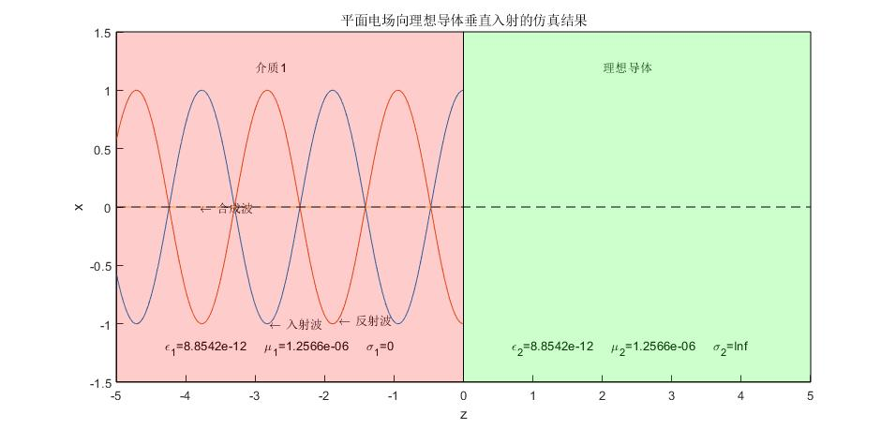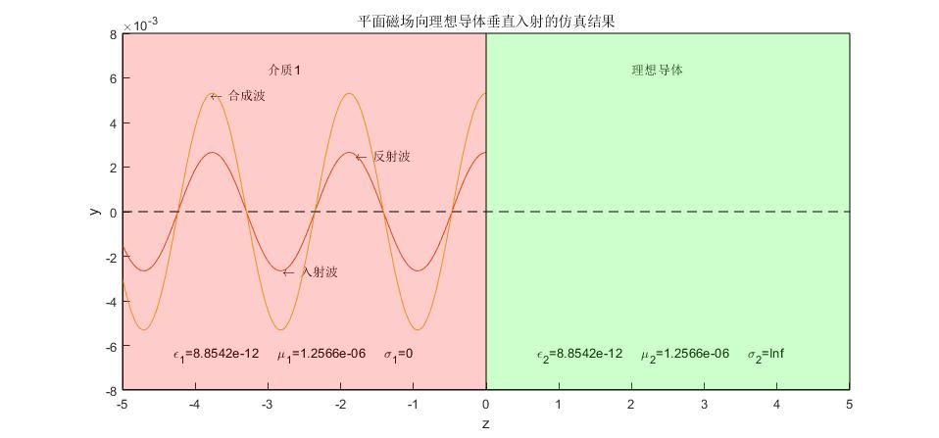

1. 列出入射波、反射波与透射波的电场、磁场的表达式

入射波电场、磁场的表达式





反射波电场、磁场的表达式





1. 平面电磁波向理想介质垂直入射的仿真结果
2. 入射波、反射波与透射波的仿真波形图，分别标出两个区域的介质参数ε、μ、σ。

设置参数如下

















计算得到

















电场与磁场的入射波与反射波的波形如下图所示，代码见附录二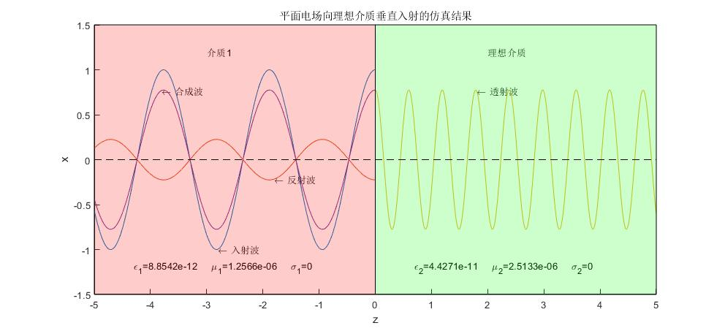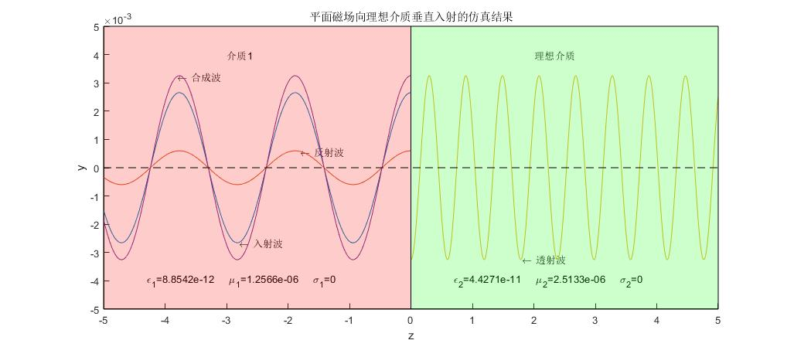

1. 列出入射波、反射波与透射波的电场、磁场的表达式

入射波电场、磁场的表达式





反射波电场、磁场的表达式





透射波电场、磁场的表达式





**Part B 观察平面电磁波的干涉现象并测量介质的相对介电常数**

|  |  |  |  |  |  |
| --- | --- | --- | --- | --- | --- |
| A板位置 | S0 | S1 | S2 | S3 | S4 |
| 千分尺 |  |  |  |  |  |
|  |  | = |  |  |  |

= d= =

1. **心得收获：**

对平面电磁波由无耗介质分别向理想介质和理想导体垂直入射后的反射波和透射波有更清晰的理解

**附录：**

## 附录一

1. clc,clear
2. close all
3. %介质1参数
4. epsilon1=8.854187817*10^-12;
5. mu1=4*pi*10^-7;
6. sigma1=0;
7. %介质2参数
8. epsilon2=8.854187817*10^-12;
9. mu2=4*pi*10^-7;
10. sigma2=inf;
12. % f=6*10^8;
13. w=10^9;
14. Ei0=1;
16. f=2*pi/w;
17. lambda=3*10^8/f;
19. zz=5;
20. xx=1.5;
21. yy=0.005;
23. k1=w*sqrt(epsilon1*mu1);
24. eta1=sqrt(mu1/epsilon1);
25. z=-zz:0.0001:0;
26. %入射波
27. Ei=Ei0*exp(-k1*z*i);
28. Hi=1/eta1*Ei0*exp(-k1*z*i);
29. %反射波
30. Er0=-Ei0;
31. Er=Er0*exp(k1*z*i);
32. Hr=-1/eta1*Er0*exp(k1*z*i);
33. %作图
34. hold on
35. text(-2.8,Ei0*exp(-k1*-2.8*i),'\leftarrow 入射波')
36. text(-1.8,Er0*exp(k1*-1.8*i),'\leftarrow 反射波')
37. text(-3.8,Er0*exp(k1*-3.8*i)+Ei0*exp(-k1*-3.8*i),'\leftarrow 合成波')
38. title('平面电场向理想导体垂直入射的仿真结果')
39. text(-3,xx*4/5,'介质1')
40. text(-4.3,-xx*4/5,['\epsilon_1=',num2str(epsilon1),'     \mu_1=',num2str(mu1),'     \sigma_1=',num2str(sigma1)])
41. text(2,xx*4/5,'理想导体')
42. text(0.7,-xx*4/5,['\epsilon_2=',num2str(epsilon2),'     \mu_2=',num2str(mu2),'     \sigma_2=',num2str(sigma2)])
43. plot(z,Ei,z,Er,z,Ei+Er  )
44. axis([-zz zz -xx xx])
45. xlabel('z')
46. ylabel('x')
47. fill([zz zz 0 0]',[-xx xx xx -xx]','g')
48. fill([-zz -zz 0 0]',[-xx xx xx -xx]','r')
49. alpha(0.2)
50. line([0 0],[-1 1],'Color','black','LineStyle','--');
51. line([-zz zz],[0 0],'Color','black','LineStyle','--');
52. % set(gca,'YGrid','on');
53. clc,clear
54. close all
55. %介质1参数
56. epsilon1=8.854187817*10^-12;
57. mu1=4*pi*10^-7;
58. sigma1=0;
59. %介质2参数
60. epsilon2=8.854187817*10^-12;
61. mu2=4*pi*10^-7;
62. sigma2=inf;
64. % f=6*10^8;
65. w=10^9;
66. f=2*pi/w;
67. lambda=3*10^8/f;
68. Ei0=1;
70. zz=5;
71. yy=0.005;
73. k1=w*sqrt(epsilon1*mu1);
74. eta1=sqrt(mu1/epsilon1);
75. z=-zz:0.0001:0;
76. %入射波
77. Ei=Ei0*exp(-k1*z*i);
78. Hi=1/eta1*Ei0*exp(-k1*z*i);
79. %反射波
80. Er0=-Ei0;
81. Er=Er0*exp(k1*z*i);
82. Hr=-1/eta1*Er0*exp(k1*z*i);
83. %作图
84. hold on
85. text(-2.8,1/eta1*Ei0*exp(-k1*-2.8*i),'\leftarrow 入射波')
86. text(-1.8,Er0*-1/eta1*Er0*exp(k1*-1.8*i),'\leftarrow 反射波')
87. text(-3.8,-1/eta1*Er0*exp(k1*-3.8*i)+1/eta1*Ei0*exp(-k1*-3.8*i),'\leftarrow 合成波')
88. title('平面磁场向理想导体垂直入射的仿真结果')
89. text(-3,yy*4/5,'介质1')
90. text(-4.3,-yy*4/5,['\epsilon_1=',num2str(epsilon1),'     \mu_1=',num2str(mu1),'     \sigma_1=',num2str(sigma1)])
91. text(2,yy*4/5,'理想导体')
92. text(0.7,-yy*4/5,['\epsilon_2=',num2str(epsilon2),'     \mu_2=',num2str(mu2),'     \sigma_2=',num2str(sigma2)])
93. plot(z,Hi,z,Hr,z,Hi+Hr  )
94. axis([-zz zz -yy yy])
95. xlabel('z')
96. ylabel('y')
97. fill([zz zz 0 0]',[-yy yy yy -yy]','g')
98. fill([-zz -zz 0 0]',[-yy yy yy -yy]','r')
99. alpha(0.2)
100. line([0 0],[-1 1],'Color','black','LineStyle','--');
101. line([-zz zz],[0 0],'Color','black','LineStyle','--');
102. % set(gca,'YGrid','on');

### 附录二

1. clc,clear
2. close all
3. %介质1参数
4. epsilon1=8.854187817*10^-12;
5. mu1=4*pi*10^-7;
6. sigma1=0;
7. %理想介质参数
8. epsilon2=8.854187817*10^-12*5;
9. mu2=4*pi*10^-7*2;
10. sigma2=0;
12. % f=6*10^8;
13. w=10^9;
14. Ei0=1;
16. f=2*pi/w;
17. lambda=3*10^8/f;
19. zz=5;
20. xx=1.5;
21. yy=0.005;
23. k1=w*sqrt(epsilon1*mu1);
24. eta1=sqrt(mu1/epsilon1);
26. k2=w*sqrt(epsilon2*mu2);
27. eta2=sqrt(mu2/epsilon2);
29. z=-zz:0.0001:0;
30. z1=0:0.0001:zz;
31. %入射波
32. Ei=Ei0*exp(-k1*z*i);
33. Hi=1/eta1*Ei0*exp(-k1*z*i);
34. %反射波
35. Er0=Ei0*(eta2-eta1)/(eta2+eta1);
36. Er=Er0*exp(k1*z*i);
37. Hr=-1/eta1*Er0*exp(k1*z*i);
38. %透射波
39. Et0=Ei0+Er0;
40. Et=Et0*exp(-k2*z1*i);
41. Ht=-1/eta2*Et0*exp(-k2*z1*i);
42. %作图
43. hold on
44. text(-2.8,Ei0*exp(-k1*-2.8*i),'\leftarrow 入射波')
45. text(-1.8,Er0*exp(k1*-1.8*i),'\leftarrow 反射波')
46. text(1.8,Et0*exp(-k2*1.8*i),'\leftarrow 透射波')
47. text(-3.8,Er0*exp(k1*-3.8*i)+Ei0*exp(-k1*-3.8*i),'\leftarrow 合成波')
48. title('平面电场向理想导体垂直入射的仿真结果')
49. text(-3,xx*4/5,'介质1')
50. text(-4.3,-xx*4/5,['\epsilon_1=',num2str(epsilon1),'     \mu_1=',num2str(mu1),'     \sigma_1=',num2str(sigma1)])
51. text(2,xx*4/5,'理想介质')
52. text(0.7,-xx*4/5,['\epsilon_2=',num2str(epsilon2),'     \mu_2=',num2str(mu2),'     \sigma_2=',num2str(sigma2)])
53. plot(z,Ei,z,Er,z1,Et,z,Ei+Er)
54. axis([-zz zz -xx xx])
55. xlabel('z')
56. ylabel('x')
57. fill([zz zz 0 0]',[-xx xx xx -xx]','g')
58. fill([-zz -zz 0 0]',[-xx xx xx -xx]','r')
59. alpha(0.2)
60. line([0 0],[-1 1],'Color','black','LineStyle','--');
61. line([-zz zz],[0 0],'Color','black','LineStyle','--');
62. clc,clear
63. close all
64. %介质1参数
65. epsilon1=8.854187817*10^-12;
66. mu1=4*pi*10^-7;
67. sigma1=0;
68. %理想介质参数
69. epsilon2=8.854187817*10^-12*5;
70. mu2=4*pi*10^-7*2;
71. sigma2=0;
73. % f=6*10^8;
74. w=10^9;
75. Ei0=1;
77. f=2*pi/w;
78. lambda=3*10^8/f;
80. zz=5;
81. yy=1.5;
82. yy=0.005;
84. k1=w*sqrt(epsilon1*mu1);
85. eta1=sqrt(mu1/epsilon1);
87. k2=w*sqrt(epsilon2*mu2);
88. eta2=sqrt(mu2/epsilon2);
90. z=-zz:0.0001:0;
91. z1=0:0.0001:zz;
92. %入射波
93. Ei=Ei0*exp(-k1*z*i);
94. Hi=1/eta1*Ei0*exp(-k1*z*i);
95. %反射波
96. Er0=Ei0*(eta2-eta1)/(eta2+eta1);
97. Er=Er0*exp(k1*z*i);
98. Hr=-1/eta1*Er0*exp(k1*z*i);
99. %透射波
100. Et0=Ei0+Er0;
101. Et=Et0*exp(-k2*z1*i);
102. Ht=-1/eta2*Et0*exp(-k2*z1*i);
103. %作图
104. hold on
105. text(-2.8,Ei0*exp(-k1*-2.8*i),'\leftarrow 入射波')
106. text(-1.8,Er0*exp(k1*-1.8*i),'\leftarrow 反射波')
107. text(1.8,Et0*exp(-k2*1.8*i),'\leftarrow 透射波')
108. text(-3.8,-1/eta1*Er0*exp(k1*-3.8*i)+1/eta1*Ei0*exp(-k1*-3.8*i),'\leftarrow 合成波')
109. title('平面磁场向理想导体垂直入射的仿真结果')
110. text(-3,yy*4/5,'介质1')
111. text(-4.3,-yy*4/5,['\epsilon_1=',num2str(epsilon1),'     \mu_1=',num2str(mu1),'     \sigma_1=',num2str(sigma1)])
112. text(2,yy*4/5,'理想介质')
113. text(0.7,-yy*4/5,['\epsilon_2=',num2str(epsilon2),'     \mu_2=',num2str(mu2),'     \sigma_2=',num2str(sigma2)])
114. plot(z,Hi,z,Hr,z1,Ht,z,Hi+Hr  )
115. axis([-zz zz -yy yy])
116. xlabel('z')
117. ylabel('y')
118. fill([zz zz 0 0]',[-yy yy yy -yy]','g')
119. fill([-zz -zz 0 0]',[-yy yy yy -yy]','r')
120. alpha(0.2)
121. line([0 0],[-1 1],'Color','black','LineStyle','--');
122. line([-zz zz],[0 0],'Color','black','LineStyle','--');